Individueller Bildungs- und Entwicklungsplan (IBEP)  basierend auf der Internationalen Klassifikation der Funktionsfähigkeit, Behinderung und Gesundheit bei Kindern und Jugendlichen (ICF-CY) | Digital vom Klassenteam auszufüllen  erstmals angelegt am:
Die Verwendung der hier angeführten Inhalte der ICF (ICF-CY) erfolgt mit freundlicher Genehmigung der World Health Organization (WHO) und wurde ausschließlich für den Gebrauch an Vorarlbergs Pflichtschulen erlaubt. Alle Rechte an der ICF, auch an der deutschen Übersetzung, liegen bei der WHO.

Hinweis:
Der individuelle Bildungs- und Entwicklungsplan wird bei Antragsstellung auf Sonderpädagogischem Förderbedarf (SPF) vom Klassenteam ausgefüllt (Erstbeschreibung: Punkte 1, 2, 3, 4) und dem Antrag beigelegt.
Im Weiteren soll der Entwicklungsverlauf bei Schülerinnen und Schülern mit SPF bzw. mit besonderem Förderbedarf im Dokument erfasst werden.

- Schülerin/Schüler
Nachname: | ☐ w ☐ m ☐ d | Geburtsdatum:
Vorname: |  | Erstsprache:

- Schullaufbahn (inklusive Befreiung vom Schulbesuch im KiGa*)
*Eine Befreiung vom Schulbesuch nach der Vollendung des 6. Lebensjahres ist als erstes Pflichtschuljahr (Pfsj.) einzutragen.
Schuljahr | Pfsj. | Stufe | Schule | Klassenteam (Lehrpersonen, Schulassistenz)

- Schulische und außerschulische Maßnahmen

x | Maßnahme | Zeitraum | Fachkraft/Funktion/Institution  Anmerkungen
☐ | Befreiung vom Schulbesuch (zusätzliches Kindergartenjahr)
☐ | Besuch der Vorschulklasse/Vorschulstufe
☐ | Schulstufenwiederholung
☐ | Förderunterricht nach standortbezogenem Förderkonzept
☐ | Spezifische Lernförderung – Lesen/Rechtschreiben
☐ | Spezifische Lernförderung – Rechnen
☐ | Sprachheilunterricht
☐ | Deutschförderung für Kinder mit Deutsch als Zweitsprache
☐ | Lernhilfe/Nachhilfe
☐ | Therapien
☐ | andere:
☐ | andere:

- Beobachtungen und Einschätzungen
Wechselwirkungsmodell der ICF
(Zusammengestellt und verändert aus ICF-CY (WHO 2007) mit freundlicher Genehmigung der WHO)

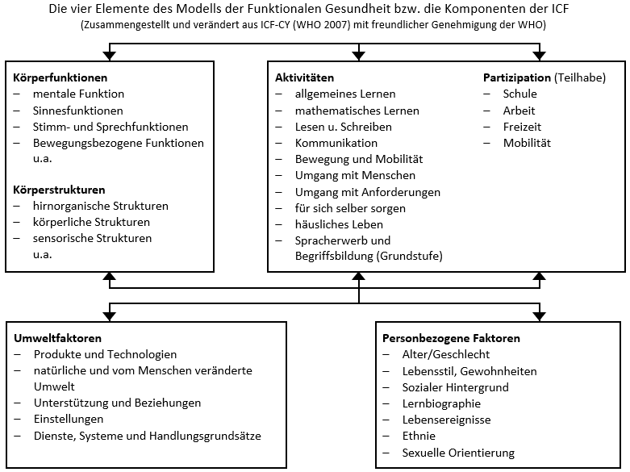

Körperstrukturen und Körperfunktionen
Welche Besonderheiten der Körperstrukturen oder Körperfunktionen sind durch die vorliegenden medizinischen, psychologischen Gutachten/Berichte/Stellungnahmen diagnostiziert?
Gutachten/Berichte/Stellungnahmen der Schulpsychologie:
Ärztliche Gutachten/Berichte/Stellungnahmen:
Gutachten/Berichte/Stellungnahmen der aks Kinderdienste:
Gutachten/Berichte/Stellungnahmen des ifs:
Andere Gutachten/Berichte/Stellungnahmen:
ICD-Diagnose(n):
Folgende Entwicklungen werden seit der Erstbeschreibung diagnostiziert, beobachtet bzw. festgestellt:
Datum:
Beschreibung:

Beobachtungen zu den Aktivitäten und Partizipation (Teilhabe)
Eine Aktivität ist die Durchführung einer Aufgabe oder einer Handlung durch einen Menschen.
Partizipation (Teilhabe) ist das Einbezogensein in eine Lebenssituation.
Lernen und Wissensanwendung - Bewusste, sinnliche Wahrnehmungen (hören, sehen, fühlen, schmecken, riechen)

Wertfreie Erstbeschreibung:

Folgende Entwicklungen werden seit der Erstbeschreibung beobachtet bzw. festgestellt:
Datum:
Beschreibung:
Lernen und Wissensanwendung - Elementares Lernen (nachahmen, nachmachen, üben, Informationen erwerben, Sprache erwerben, Üben, Konzepte aneignen, Lesen lernen, Schreiben Lernen, Rechnen Lernen)

Wertfreie Erstbeschreibung:

Folgende Entwicklungen werden seit der Erstbeschreibung beobachtet bzw. festgestellt:
Datum:
Beschreibung:
Lernen und Wissensanwendung - Wissensanwendung
Wertfreie Erstbeschreibung:
Aufmerksamkeit:
Denken:
Probleme lösen:
Entscheidungen treffen:
Wissen anwenden:
Lesen:
Schreiben:
Rechnen:
Andere relevante schulische Kompetenzen:

Folgende Entwicklungen werden seit der Erstbeschreibung beobachtet bzw. festgestellt:
Datum:
Beschreibung:
Allgemeine Aufgaben und Anforderungen
Einzel- und Mehrfachaufgaben übernehmen, tägliche Routine durchführen, mit Stress und anderen psychischen Anforderungen umgehen, Verhalten steuern

Wertfreie Erstbeschreibung:

Folgende Entwicklungen werden seit der Erstbeschreibung beobachtet bzw. festgestellt:
Datum:
Beschreibung:
Kommunikation
Spracherwerb, Sprachverständnis, Sprachgebrauch, Anwendung von Kommunikationsmitteln

Wertfreie Erstbeschreibung:

Folgende Entwicklungen werden seit der Erstbeschreibung beobachtet bzw. festgestellt:
Datum:
Beschreibung:
Mobilität
Körperposition ändern und aufrechterhalten, Körperposition wechseln, Gegenstände tragen, bewegen, gehen und sich fortbewegen, Anwendung von Transportmitteln

Wertfreie Erstbeschreibung:

Folgende Entwicklungen werden seit der Erstbeschreibung beobachtet bzw. festgestellt:
Datum:
Beschreibung:
Selbstversorgung
Körperpflege, Toilettenbenutzung, sich kleiden, essen, trinken, auf die eigene Gesundheit achten, auf die eigene Sicherheit achten

Wertfreie Erstbeschreibung:

Folgende Entwicklungen werden seit der Erstbeschreibung beobachtet bzw. festgestellt:
Datum:
Beschreibung:
Interpersonelle Interaktionen
Umgang mit jüngeren, älteren Kindern, Gleichaltrigen, Erwachsenen, Fremden, Respekt, Anerkennung, Toleranz

Wertfreie Erstbeschreibung:

Folgende Entwicklungen werden seit der Erstbeschreibung beobachtet bzw. festgestellt:
Datum:
Beschreibung:

Umweltfaktoren
Umweltfaktoren bilden die materielle, soziale und einstellungsbezogene Umwelt, in der Menschen leben und ihr Dasein entfalten.
Produkte und Technologien
Medikamente, Transportmittel, technische Hilfsmittel (Rollstuhl, Brille, Hörgerät), Kommunikationshilfen

Wertfreie Erstbeschreibung:

Folgende Entwicklungen werden seit der Erstbeschreibung beobachtet bzw. festgestellt:
Datum:
Beschreibung:
Unterstützung und Beziehungen
Engster Familienkreis, Freunde, weitere Bezugspersonen, Fachkräfte

Wertfreie Erstbeschreibung:

Folgende Entwicklungen werden seit der Erstbeschreibung beobachtet bzw. festgestellt:
Datum:
Beschreibung:

Personbezogene Faktoren
Personbezogene Faktoren sind der spezielle Hintergrund des Lebens und der Lebensführung eines Menschen und umfassen Gegebenheiten des Menschen.
Wertfreie Erstbeschreibung:

Stärken, Interessen und Ressourcen:
Einstellungen, Haltungen, Werte, Normen:
Selbstkonzept, Selbstwirksamkeit, Motivation:

Folgende Entwicklungen werden seit der Erstbeschreibung beobachtet bzw. festgestellt:
Datum:
Beschreibung:

Vermutete Wechselwirkungen
Welche Wechselwirkungen bestehen Ihrer Meinung nach zwischen den einzelnen Komponenten der ICF (Körperfunktionen, Aktivitäten, Partizipation, Umweltfaktoren, personbezogene Faktoren)?
Erstbeschreibung:

Folgende Veränderungen sind seit der Erstbeschreibung feststellbar:
Datum:
Beschreibung:

- Sichtweise der Schülerin/ des Schülers
Zusammenfassung der Schülerinnen-/Schülergespräche:
Datum:
Datum:
Datum:

- Sichtweise der Erziehungsberechtigten
Zusammenfassung der Elterngespräche:
Datum:
Datum:
Datum:

- Entwicklungsziele (Seite fortlaufend duplizieren – ganze Seite markieren, kopieren und einfügen)
Teilhabeziel Nr. | Schuljahr:
Teilhabeziel Nr. | ICF-Komponente:
Teilhabeziel Nr. | Zeitrahmen von: bis:
Aufzählung der beteiligten Personen und deren Funktionen:

Ausformuliertes Teilhabeziel
SMART-Ziele (spezifisch, messbar/ beobachtbar, akzeptabel (für die Familie), realistisch, terminierbar)
Förderliche Faktoren, die der Zielerreichung dienen
Hinderliche Faktoren (Barrieren), die der Zielerreichung entgegenwirken
Maßnahmen, konkrete Handlungen, Materialien, Schulbücher, die zur Erreichung der SMART-Ziele förderlich sind
Evaluation, am:
Teilhabeziel: ☐ wurde erreicht
☐ soll weiterentwickelt werden. Neue weitere Zielsetzungen:

Teilhabeziel Nr. | Schuljahr:
Teilhabeziel Nr. | ICF-Komponente:
Teilhabeziel Nr. | Zeitrahmen von: bis:
Aufzählung der beteiligten Personen und deren Funktionen:

Ausformuliertes Teilhabeziel
SMART-Ziele (spezifisch, messbar/ beobachtbar, akzeptabel (für die Familie), realistisch, terminierbar)
Förderliche Faktoren, die der Zielerreichung dienen
Hinderliche Faktoren (Barrieren), die der Zielerreichung entgegenwirken
Maßnahmen, konkrete Handlungen, Materialien, Schulbücher, die zur Erreichung der SMART-Ziele förderlich sind
Evaluation, am:
Teilhabeziel: ☐ wurde erreicht
☐ soll weiterentwickelt werden. Neue weitere Zielsetzungen:

Teilhabeziel Nr. | Schuljahr:
Teilhabeziel Nr. | ICF-Komponente:
Teilhabeziel Nr. | Zeitrahmen von: bis:
Aufzählung der beteiligten Personen und deren Funktionen:

Ausformuliertes Teilhabeziel
SMART-Ziele (spezifisch, messbar/ beobachtbar, akzeptabel (für die Familie), realistisch, terminierbar)
Förderliche Faktoren, die der Zielerreichung dienen
Hinderliche Faktoren (Barrieren), die der Zielerreichung entgegenwirken
Maßnahmen, konkrete Handlungen, Materialien, Schulbücher, die zur Erreichung der SMART-Ziele förderlich sind
Evaluation, am:
Teilhabeziel: ☐ wurde erreicht
☐ soll weiterentwickelt werden. Neue weitere Zielsetzungen:

Teilhabeziel Nr. | Schuljahr:
Teilhabeziel Nr. | ICF-Komponente:
Teilhabeziel Nr. | Zeitrahmen von: bis:
Aufzählung der beteiligten Personen und deren Funktionen:

Ausformuliertes Teilhabeziel
SMART-Ziele (spezifisch, messbar/ beobachtbar, akzeptabel (für die Familie), realistisch, terminierbar)
Förderliche Faktoren, die der Zielerreichung dienen
Hinderliche Faktoren (Barrieren), die der Zielerreichung entgegenwirken
Maßnahmen, konkrete Handlungen, Materialien, Schulbücher, die zur Erreichung der SMART-Ziele förderlich sind
Evaluation, am:
Teilhabeziel: ☐ wurde erreicht
☐ soll weiterentwickelt werden. Neue weitere Zielsetzungen:

